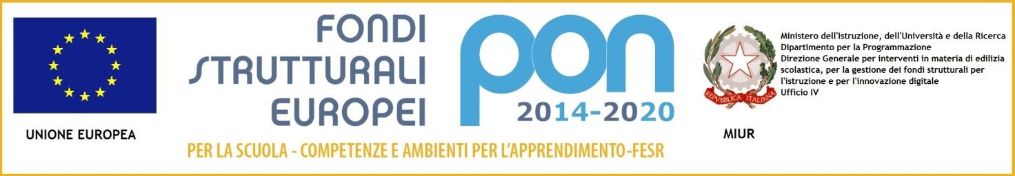


MINISTERO DELL’ISTRUZIONE, DELL’ UNIVERSITA’ E DELLA RICERCA
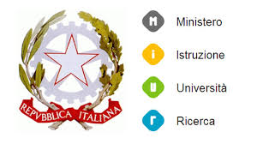
UFFICIO SCOLASTICO REGIONALE PER LA SICILIA
ISTITUTO COMPRENSIVO STATALE “ P I T A G O R A “
CTIC88200T – Via Fratelli Cervi, 4 - 95045 Misterbianco (CT)
Tl. 095/7556921 - Fax. 095/7556920 – c.f. 93014730878
E-mail: ctic88200t@istruzione.it - Web: www.icspitagora.edu.it

Allegato A
Domanda di partecipazione alla selezione del personale A.T.A.
Fondi Strutturali Europei - Programma operativo Nazionale “Per la scuola, competenze e ambienti per l’apprendimento 2014-2020. Avviso pubblico per lo sviluppo del pensiero logico e computazionale e della creatività digitale e delle competenze di Cittadinanza digitale- Asse I Istruzione- Fondo sociale Europeo (FSE)- Obiettivo specifico 10.2 – Azione 10.2.2. sottoazione 10.2.2A “Competenze di base”. Autorizzazione progetto codice 10.2.2- FSEPON- SI 2018-1018
Autorizzazione  Progetto | Codice identificativo  progetto | Titolo progetto | CUP
Protocollo n. AOODGEFID 28252  Data 30/10/18 | 10.2.2A-  FSEPON –SI  2018-1018 | Digito Ergo Sum | F28H17000210007
_l__ sottoscritto Cognome Nome
Codice Fiscale nat_ a
Prov.( ) il _____/_____/ ,residente in Prov.( )
Cap Indirizzo numero_____
Telefono_____/ Cell_____/
indirizzo mail

In qualità di
□ Assistente Amministrativo / □ Collaboratore scolastico (segnare con una X la voce che interessa), in servizio presso questo Istituto,
Visto l’avviso interno prot. n. 12763 del 18/12/2020
Chiede

di partecipare alla selezione del personale ATA interno all’Istituto ai fini dell’attuazione del PON Cittadinanza digitale (Avviso 2669 del 3/03/2019) 10.2.2A-FSEPON –SI 2018-1018 Digito Ergo Sum F28H17000210007
A tal fine dichiara di essere disponibile ad accettare l’incarico di
□ Assistente Amministrativo
□ Collaboratore scolastico
Per le attività inerenti il PON in oggetto, secondo le modalità e i criteri riportati nell’avviso interno prot. n. 12763 del 18/12/2020.

(Solo per gli ass. Amm.)
Il sottoscritto dichiara di essere in possesso delle competenze professionali in merito alla gestione di procedure amministrativo – contabili.

Il/la sottoscritto/a dichiara fin da ora di accettare tutte le condizioni previste dalla normativa vigente e dall’avviso.
Il/la sottoscritto/a altresì autorizza al trattamento dei dati personali ai sensi e per effetto del D. Lgs. n. 196/2003.
Si allegano:
- Curriculum vitae in formato europeo.
- Copia documento di identità valido.
- All. B. Dichiarazione di non incompatibilità al conferimento dell’incarico

Data ___________________ FIRMA______________________________

